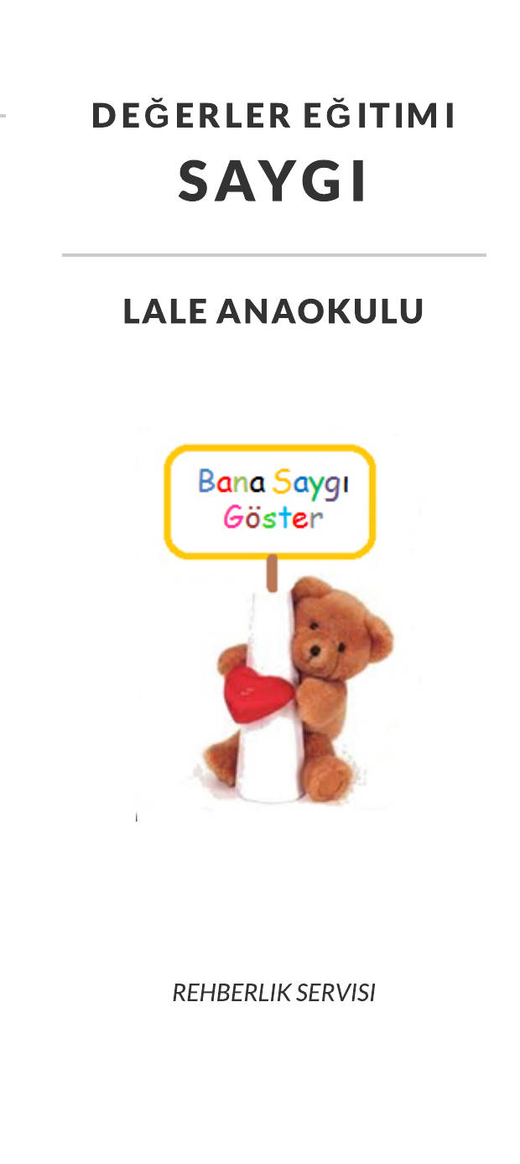
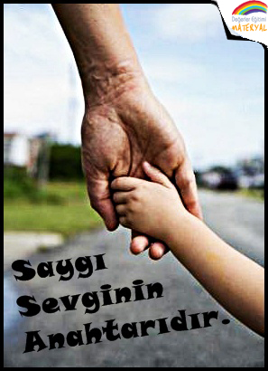
Değerli velilerimiz;
İşlenecek olan birinci değerimiz “saygı”
dır. Saygı hayatımızın her döneminde önem verilen değerlerden biridir.
Saygı;
Değeri, üstünlüğü, yaşlılığı, yararlılığı, kutsallığı dolayısıyla bir kimseye, bir şeye karşı dikkatli, özenli, ölçülü davranmaya sebep olan sevgi duygusu, hürmet, ihtiram anlamına gelir.
Ayrıca insanların dili, ırkı, cinsiyeti ne olursa olsun, ayırmadan farklılıklarını kabul etmektir.
Saygı, otomatik olarak gelen bir değer değildir; kazanılması, üzerinde emek harcanması gerekir.
Bir ihtiyara otobüste yer vermek, bir saygı davranışıdır. Karşısında konuşan kişiyi dinlemek, konuşan kişiye verilen değer ve saygı ifadesidir.
1

Bir toplumda anneye, babaya saygı gösterilmezse veya tüm insanlar birbirlerine olan saygısını kaybederlerse o toplumda huzursuzluk oluşur ve suç oranları yükselir.
Birbirlerine saygı ile yaklaşan toplumlarda ise suç oranları azalır.
Saygının öğrencilerimizde yerleşmesi, kalıcı olabilmesi için saygı değerini işlerken siz değerli velilerimizin destekleri de bizim için çok önemlidir. Sizlerden evinizde bu konuyla ilgili daha hassas davranmanızı istiyoruz.
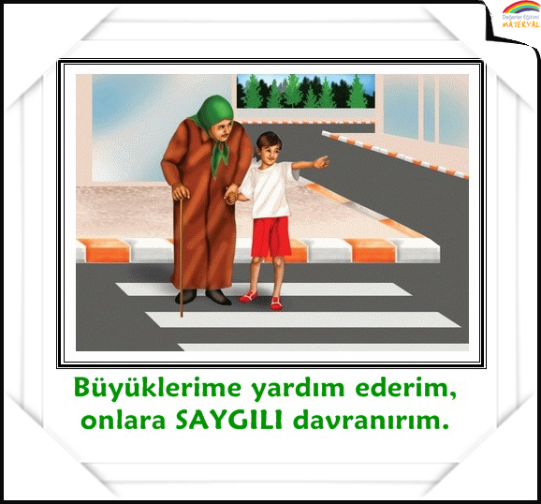
2
ÇOCUĞUNUZU GÖZLEMLEYİN
- Her söylediğinize sizi rencide edecek şekilde cevap veriyorsa,
- Sürekli herkesi tersliyor, ses tonunu yükseltiyorsa,
- Öğretmenlerine karşı üslubuna dikkat etmeden konuşuyorsa,
- Argo kelimeleri rahatlıkla çekinmeden söylüyorsa,
- Arkadaşlarına karşı her zaman sert davranıyor, onları en acımasız şekilde eleştiriyorsa,
- Kendi aralarında büyüklerin yanında oturup kalkmasına, konuşmalarına hiç dikkat etmiyorsa, mutlaka saygı durumu gözden geçirilmelidir
3
Saygılı Çocuklar Yetiştirmek İsteyen Anne- Babaların Tutumları Nasıl Olmalıdır?
• Çocuğunuzun her insanın farklı özelliklere sahip olsa da eşit haklara sahip olduğunu anlamasına yardımcı
olabilirsiniz.
• Sizin insanlara her zaman saygılı olduğunuza dair çocuğunuzun tanık olacağı bir ortam oluşturarak ona
doğru rehberlik yapabilirsiniz.
• Başkalarına karşı kaba ve saygısız davranışları için konuyla ilgili farkındalık kazandırmaya çalışarak
yaptığının neden yanlış olduğunu anlatabilirsiniz.
• Çocuğunuzun yanlış davranışlarını eleştirirken kişiliğine değil, davranışlarına odaklanarak kendine saygı duyması konusunda ona yardımcı olabilirsiniz.
• Doğru karar ve davranışlarında onu takdir edip yanlışlarında da yanında olduğunuzu hissettirebilirsiniz.
• Çocuğunuza teşekkür etmeyi ve özür dilemeyi öğretebilirsiniz. Özür dileme ve teşekkür etme alışkanlığını kazandırmak için yeri geldikçe özür dileyip siz de teşekkür edebilirsiniz.
• Küçük yaştan itibaren sadece diğer insanlara değil, çocuğunuzun çevresindeki bütün varlıklara saygı
duymasını öğretebilirsiniz.
4
Anne-Babalar Neler Yapmalı?

• Çocuğun yüzüne karşı kötü söz söylemeyin ve eleştiri yapmayın.
• Yaptığı güzel davranış ve yerine getirdiği görevler için çocuğunuza mutlaka teşekkür edin.
• Çocuğunuzu alaya almayın.
• Çocuğunuzun sözünü kesmeden, gözlerinin içine bakarak onu dinleyebilir; odasının kapısını tıklatarak girebilir, kararlar alırken ona da fikrini sorabilirsiniz.
• Çocuklar kişisel farklılıkların kabulünü sizden öğrenirler. Herhangi bir seçiminde çocuğunuza ‘Demek bunu
seçtin! Zevkler farklı olabilir!’ diyebilirsiniz.
• Gazete ve dergilerdeki resimlerde saygılı davranışlar sergileyen resimleri birlikte bulmaya çalışabilirsiniz.
Bulduktan sonra da ‘Sence neden saygın görünüyor?’ diye sorabilirsiniz. Böylelikle hem çocuğunuzun ‘Saygılı olmak’ ifadesinden ne anladığını öğrenirsiniz hem de siz anlaşılması gerekeni ifade etmiş olursunuz.
• Anne-babayı değerli ve yeterli görmeyen çocuk, onlardan bir şey öğrenmez. Çocuğunuzun yanında eşinize
karşı rencide edici, aşağılayıcı davranmamalısınız.
• Anne-baba olarak hatalara karşı sınırları belirlenmiş olarak hoşgörülü davranın.

• Dizilerde edep, terbiye, görgü ve kültüre ters düşen davranışlar, çocukların kişileri model alması, saygısız davranışları daha çok tetikliyor. Televizyon izleme alışkanlıklarını mutlaka gözden geçirmelisiniz.
• Bizler de öğretmenleri olarak öğrencilerimize “Saygı” konusunda mesajlar veren hikâyeler
okuyarak, filmler izleterek, tüm öğrencilerin katılabileceği etkinlikler ve yarışmalar düzenleyerek en önemli
değerlerden biri olan “Saygı” yı çocuklarımıza kazandırmaya çalışacağız.
• Hepinize saygı, sevgi ve hoşgörü ile kuşatılmış günler diliyoruz.

